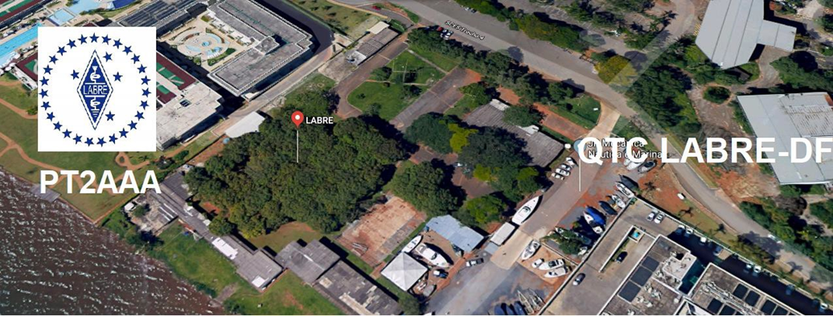
PY6ZF

LIGA DE AMADORES BRASILEIROS DE RÁDIO EMISSÃO ADMINISTRAÇÃO DO DISTRITO FEDERAL
QTC Nº 60– BRASÍLIA, 03 DE ABRIL DE 2021

Bom dia aos radioamadores e escutas deste QTC, nossas frequências de uso em VHF são as repetidoras 145.210 kHz (-600) e 146.950 kHz (-600).

PALAVRA DO PRESIDENTE DA LABRE-DF

Radioamadores de Brasília, do Entorno, do Brasil e porque não do Exterior.
Colegas Radioamadores, a vida tem suas facetas, oscila em alegrias, tristezas, preocupações, e também acrescidas da pandemia com seus horrores, sofrido por este que vos fala até hoje. Estamos vibrando com a notícia da alta, do nosso querido amigo Eugênio, PT2KM, que estava internado na UTI COVID. Hoje se recuperando em casa na companhia de sua querida família.

Além da nossa imensa alegria em ter iniciado as operações do Indicativo Especial de ZW61DF, para as comemorações dos 61 anos da fundação de Brasília-DF e também da fundação da Labre-DF, em grande estilo, não apenas pela vibração dos operadores abaixo descritos, mas, também pelas estações receptoras, não só do Brasil, bem como do exterior, que estão ultrapassando todas nossas expectativas, tanto em fonia como em modos digitais.
Está um sucesso absoluto!
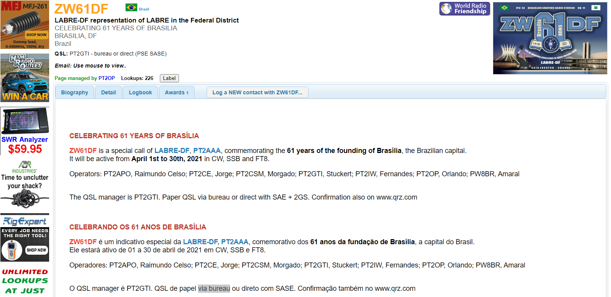

Infelizmente como disse acima, passamos por momentos turbulentos em nossas vidas e é com imensa tristeza e consternação que comunico o falecimento, no dia 1º de abril de 2021, do Marcus André Favilla, filho do casal Favilla – PT2RY e da Yara. Enviamos à família os pêsames de todos os radioamadores pela perda irreparável de seu ente querido. Que o tempo traga paz e alívio aos seus sofrimentos é o que desejamos. O velório foi realizado na sexta-feira, dia 02 de abril de 2021, no Campo da Esperança, em Brasília/DF.
O nosso querido amigo Favilla, PT2RY, ocupou diversos cargos de importância na LABRE-Nacional-PT2AA, entre eles como seu Diretor Executivo por vários anos, e assim como Presidente da LABRE/DF-PT2AAA e Membro do Conselho.

Continuamos trabalhando na entrega de cartões QSLs, vindos do exterior através do Bureau Internacional da Labre Nacional, que agora passou a ser responsável pelo recebimento dos mesmos. Além de entregar os cartões como sempre fazia, na residência dos colegas que maior número recebem, agora estou acrescentando as estações de apenas um cartão, facilitando assim o cumprimento do distanciamento social, impostos pelas autoridades competentes.
Vamos continuar nos precavendo e nos cuidados para não nos contaminarmos.
O Brasil voltou a ter seu pior dia da pandemia, com o recorde de 3.950 mortes por Covid registradas em 24 horas, na última quarta-feira, 31 de março de 2021.
O Distrito Federal registrou mais um recorde de mortes por Covid-19 na quinta-feira, 1º de abril de 2021, totalizando 6.150 vidas perdidas desde o início da pandemia. No boletim divulgado no final da tarde, a Secretaria de Saúde confirmou mais 121 óbitos, o maior número de registros até o momento.
De acordo com os dados do Consórcio de Imprensa sobre a pandemia de Covid-19, o Brasil totaliza, segundo o último balanço do Ministério da Saúde, 12.910.082 de pessoas infectadas e 328.206 mortos pela doença. Foram mais de 2.922 novos óbitos nas últimas 24 horas.
A fé remove montanhas, continuo sendo adepto da campanha “Vacina Já”, como bem lembrou nosso Ministro da Saúde, Marcelo Queiroga, que na época da Copa do Mundo a Nação se une e se chama Pátria de chuteiras, agora é Pátria de máscaras. Vamos continuar usando máscaras e nos protegendo. Já estamos recebendo notícias alvissareiras que vários radioamadores estão tomando a 2ª dose da vacina. Que notícia maravilhosa! Espero que dentre em breve todos estejam vacinados!

A LABRE é minha, é sua, ela é de todos nós.

Vamos pra frente que atrás vem gente.

Roberto Franca Stuckert - PT2GTI

Presidente da Labre-DF
NOTICIAS DE DX

A TODOS OS RÁDIO AMADORES
Boletim DX12 (ARRL, 25-Mar)

[ARLD012 W1AW (ARRL) Newington, CT (EUA) 25-Mar-2021
Trad. EA8NQ]

(TNX para KK9A, The Daily DX, o OPDX Bulletin, 425 DX News, DXNL, a seção
QST "Contest Corral" e
os sites ARRL e WA7BNM Contest Calendar.)

MALDIVES, 8Q. Esteiras (RM2D) vai operar de 28 de março a 10 de abril como
8Q7MS, a partir da Ilha de Ukulhas, Atol Alifu Alifu (IOTA AS-013). Ele
estará ativo a partir de 40 a 15 metros em CW e algum SSB. QSL via EA5GL.

TAIWAN, BV. Os membros do Radioamador Taipei participarão como
BP0P no concurso CQWPX em SSB, na categoria multioperador / 2-
transmissor na cidade de Taoyuan. QSL via BP0P.

BAHAMAS, C6. AA7JV, KN4EEI, W6IZT e W8HC estão operando até 30 de março
como C6AGU, em Water Cay (IOTA NA-001). Eles estão ativos nas bandas de
HF. Eles também participarão do concurso CQWPX em SSB, na categoria multioperadora
. QSL via LoTW.

GUADALUPE, FG. Philippe, F1DUZ está QRV como FG4KH até 1 de abril.
Você também participará do concurso CQWPX no SSB. Direcione o QSL para sua
"ligação residencial".

TAILÂNDIA, HS. E24OYI, E25KAE, E29TGW, E20NKB e E21EIC participarão
como E2A no concurso CQWPX em SSB, na categoria multioperador /
transmissor único . QSL via E21EIC.

CORÉIA DO SUL, HL. Lee, HL1IWD, operará de 5 a 4 de abril da
Ilha de Koje (AS-081). Estará ativo de 40 a 20 metros em CW e alguns
FT8. QSL direto para EA5GL.

ITÁLIA, I. Raffaele, IH9YMC, planeja participar do concurso CQWPX
em SSB, na categoria de operador único na Ilha de Pantelleria (AF-018).
QSL via LoTW.

SVALBARD, JW. Stian, LB5SH, está negociando JW / até 28 de março com a
Longyearbyen (IOTA EU-026). Está ativo nas bandas de HF em SSB
e FT8. Ele também participará como JW2T no concurso CQWPX em SSB.
QSL de acordo com suas instruções.

PUERTO RICO, KP4. Yuri (N2TTA) participará como WP3C no concurso
CQWPX em SSB, na categoria de operadora única. QSL via M0OXO.

BULGARIA, LZ. Para comemorar os 200 anos do nascimento de Georgia
Sava Rakovski, historiadora e ativista pela independência de
Bulgária, a estação especial LZ200GSR (LZ2 zero zero GSR) estará
no ar de 1 a 30 de abril, em Sofia. QSL via LZ1XM.

ARUBA, P4. John, KK9A está QRV como P40A até 28 de março. É
ativo de 160 a 10 metros em CW e SSB. Você também participará do
concurso CQWPX. QSL via WD9DZV.

BONAIRE, PJ4. Martin (W1MD) planeja participar como PJ4G no
concurso CQWPX em SSB. QSL via K4BAI.

GRÉCIA, SV. Savas, SV2AEL está no ar até 31 de março sob o
indicativo especial J42A. É ativo de 160 a 6 metros em CW, SSB,
RTTY, FT8 e FT4. Ele também participará do concurso CQWPX em SSB,
na categoria operadora única. Direcione o QSL para sua "ligação residencial".

TURQUIA, TA. Membros da Equipe de Contest GITRAD participarão como
TC7G no concurso CQWPX em SSB, na categoria multioperador / baixo
consumo de energia. QSL via associação.

ILHAS TURKS E CAICOS, VP5. Jim (K4QPL) e Eric (NR4O) operam VP5 /
em Providenciales. Participarão como VP5M no concurso CQWPX em
SSB, na categoria multioperador / transmissor único / baixa potência. QSL
para VP5M via K4QPL, e para os demais aos "home calls".

INDONESIA, YB. YB5QZ, YB5WIR, YB5OB, YC5TEB e YD5NDR estão operando
como 7D5RI da Ilha Rupat (OC-245) até 28 de março. Eles estão ativos de
80 a 10 metros em CW, SSB e FT8. QSL de acordo com as instruções dos
operadores.

NICARÁGUA, YN. Myron, KN6GHM, opera H7 / até 30 de março, em
Guanacastillo. É ativo no estilo "férias", em SSB de 80
a 10 metros. Ele e Trevis (YN7ZTR) participarão como YN1YN com duas
estações no concurso CQWPX em SSB. QSL via LoTW.

ASCENSION ISLAND, ZD8. A Tev (TA1HZ) opera ao longo do ano de 2021 como
ZD8HZ. Ele também planeja participar do concurso CQWPX no SSB.
Direcione o QSL para sua "ligação residencial".

ESTE FIM DE SEMANA NO RÁDIO. As competições CQ World Wide WPX em
SSB e UBA Spring de 6 metros; o QRP Fox Hunt de 80 metros em CW;
NCCC sprints em RTTY e NCCC em CW; o teste de velocidade lenta K1USN
em CW e o FOC QSO Party em CW. O Memorial OK1WC em CW, o K1USN
O Teste de Baixa Velocidade em CW e o Desafio QCX em CW estão agendados para 29 de março. O RTTYOPS Weeksprint, o QCX Challenge on CW e o
concurso Worldwide Sideband Activity acontecerão no dia 30 de março. O
concurso UKEICC de 80 metros CW, o CWops Mini-CWT Test, o Phone
Fray e o QRP Fox Hunt de 40 metros em CW será no dia 31 de março.

Os detalhes aparecem no QST de março, página 72, e nos
"sites" do concurso ARRL e WA7BNM.

[END]

73 e DX, de Isidro, EA8NQ
SC de Tenerife, 29-Mar-2021 UTC
E-mail: ea8nq@hotmail.com

Essas notícias são transmitidas pelo nosso amigo Queiroz, PT2FR a quem agradecemos.

ANIVERSARIANTES DA SEMANA

ABRIL
DIA:
03- MARCIA REGINA FERREIRA, cristaloide de Jaffer de Oliveira Areco, PT2AZ
03- RICARDO LIMA CARATTI, PU2CLR
03- MARIANA A.R. MEDEIROS, cristalina de Luiz Cláudio da Silva Medeiros, PT2TT
04- LUIS FERNANDO REIS MENEZES, cristaloide de Carlos Lúcio Menezes, PY2GGY
04-JOSÉ RONALDO MASCARENHAS OLIVEIRA
05-TATIANA MALAQUÍAS LIMA (PU2BTA) cristalina de Raimundo Nonato de Sousa Lima, PT2TW
05- RICARDO ABRANCHES FELIX CARDOSO, PY1OB
05-MARCELO SAMPAIO, cristaloide de Humberto Actis Sampaio, PT2CJ
06-EDWARD TOSCANO SCHEILLER, PT2PYC
08-LUCIANA TOLEDO DE CARVALHO, cristalina de Marcelo Rodrigues de Carvalho, PT2TO
08-IVANI GARRIOLLI, cristalina de Fernando de Brito Martins, PT2PW
09- JOSÉ FAUSTO MOREIRA, PT2RA
09- JOEDIR FRANCISCO DE SOUZA, PP1ES

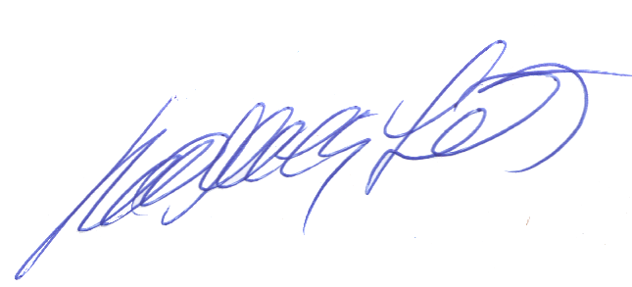
Agradecemos aos colegas que acompanharam este boletim, aos que contribuíram de uma forma ou de outra para a realização deste, e a distinta escuta da ANATEL caso estejam nos monitorando.

_________________________
Roberto Franca Stuckert – PT2GTI
PRESIDENTE LABRE-DF

